МИНИСТЕРСТВО ОБРАЗОВАНИЯ РЕСПУБЛИКИ БЕЛАРУСЬ

Учреждение образования «БЕЛОРУССКИЙ ГОСУДАРСТВЕННЫЙ

ТЕХНОЛОГИЧЕСКИЙ УНИВЕРСИТЕТ»

Факультет Информационных технологий

Кафедра Информационные системы и технологии

Специальность 1–40 01 01 Программное обеспечение информационных технологий

**ПОЯСНИТЕЛЬНАЯ ЗАПИСКА**

**К КУРСОВОЙ РАБОТЕ НА ТЕМУ:**

«Реализация базы данных ресторана с применением технологии резервного копирования и восстановления»

Выполнил студент Кантарович А.Д

(Ф.И.О.)

Руководитель работы ст. преп. Нистюк О. А.

(учен. степень, звание, должность, Ф.И.О., подпись)

И.о. зав. кафедрой ст. преп. Блинова Е.А.

(учен. степень, звание, должность, Ф.И.О., подпись)

Курсовая работа защищена с оценкой

Минск 2024

Содержание

Введение 4

1 Постановка задачи 5

1.1 Обзор аналогичных решений 5

1.1.1 Le Gosse 5

1.1.2 KFC 6

1.2 Требования к курсовому проекту 7

1.3 Вывод по разделу 8

2 Проектирование базы данных 9

3 Разработка объектов базы данных 11

3.1 Таблицы 11

3.2 Пакеты процедур 14

3.3 Триггеры 16

3.4 Планировщики 16

3.5 Синонимы 18

3.6 Роли 19

3.7 Табличные пространства 20

3.8 Вывод по разделу 21

4 Описание процедур импорта и экспорта 22

5 Тестирование производительности 23

6 Описание технологии и её применение в базе данных 25

7 Руководство пользователя. 26

7.1 Сторона системного администратора. 26

7.2 Сторона администратора. 26

7.3 Сторона клиента 26

7.4 Вывод по разделу 27

Заключение 28

Список используемых источников 29

Приложение А 30

Приложение Б 31

Приложение В 35

Приложение Г 38

Введение

В современном мире эффективное управление ресторанами становится все более актуальным. С увеличением конкуренции и разнообразия услуг, предоставляемых в сфере общественного питания, ресторанный бизнес требует не только качественного обслуживания, но и грамотного учета ресурсов, клиентов и блюд. В этом контексте создание базы данных для ресторана является важным шагом к оптимизации бизнес-процессов.

Данный курсовой проект направлен на разработку базы данных, которая позволит автоматизировать учет информации о меню, заказах, клиентах и поставщиках. Использование базы данных обеспечит быстрый доступ к необходимой информации, сократит время на обработку заказов и повысит качество обслуживания клиентов.

В ходе работы будут рассмотрены основные требования к проектируемой базе данных, а также технологии, которые будут использованы для ее создания. Особое внимание будет уделено структуре базы данных, ее функциональным возможностям и интерфейсу взаимодействия пользователей с системой.

Цель данного проекта — разработать эффективную и удобную в использовании базу данных для ресторана, которая станет основой для успешного управления ресторанным бизнесом.

# 1 Постановка задачи

1.1 Обзор аналогичных решений

Для определения требований к курсовому проекту стоит проанализировать схожие решения и аналоги. Ресторанный бизнес далеко не новый, он существовал ещё задолго до появления высокоразвитых технологий и тем более технологий баз данных. Однако, с появлением баз данных, ресторанный бизнес стал более простым в управлении и анализе. Сегодня сложно представить ресторанный бизнес без баз данных.

Рассмотрим два сайта ресторанов или сети ресторанов и попытаемся проанализировать их возможные структуры баз данных, определить основные таблицы и объекты.

1.1.1 Le Gosse

Ресторан французской кухни Le Gosse является идеальным примером для анализа его структуры, так как полностью совпадает с темой курсового проекта. Зайдя на веб-сайт legosse.by нас встречает несколько разделов. Самым главным и большим является раздел «Меню».

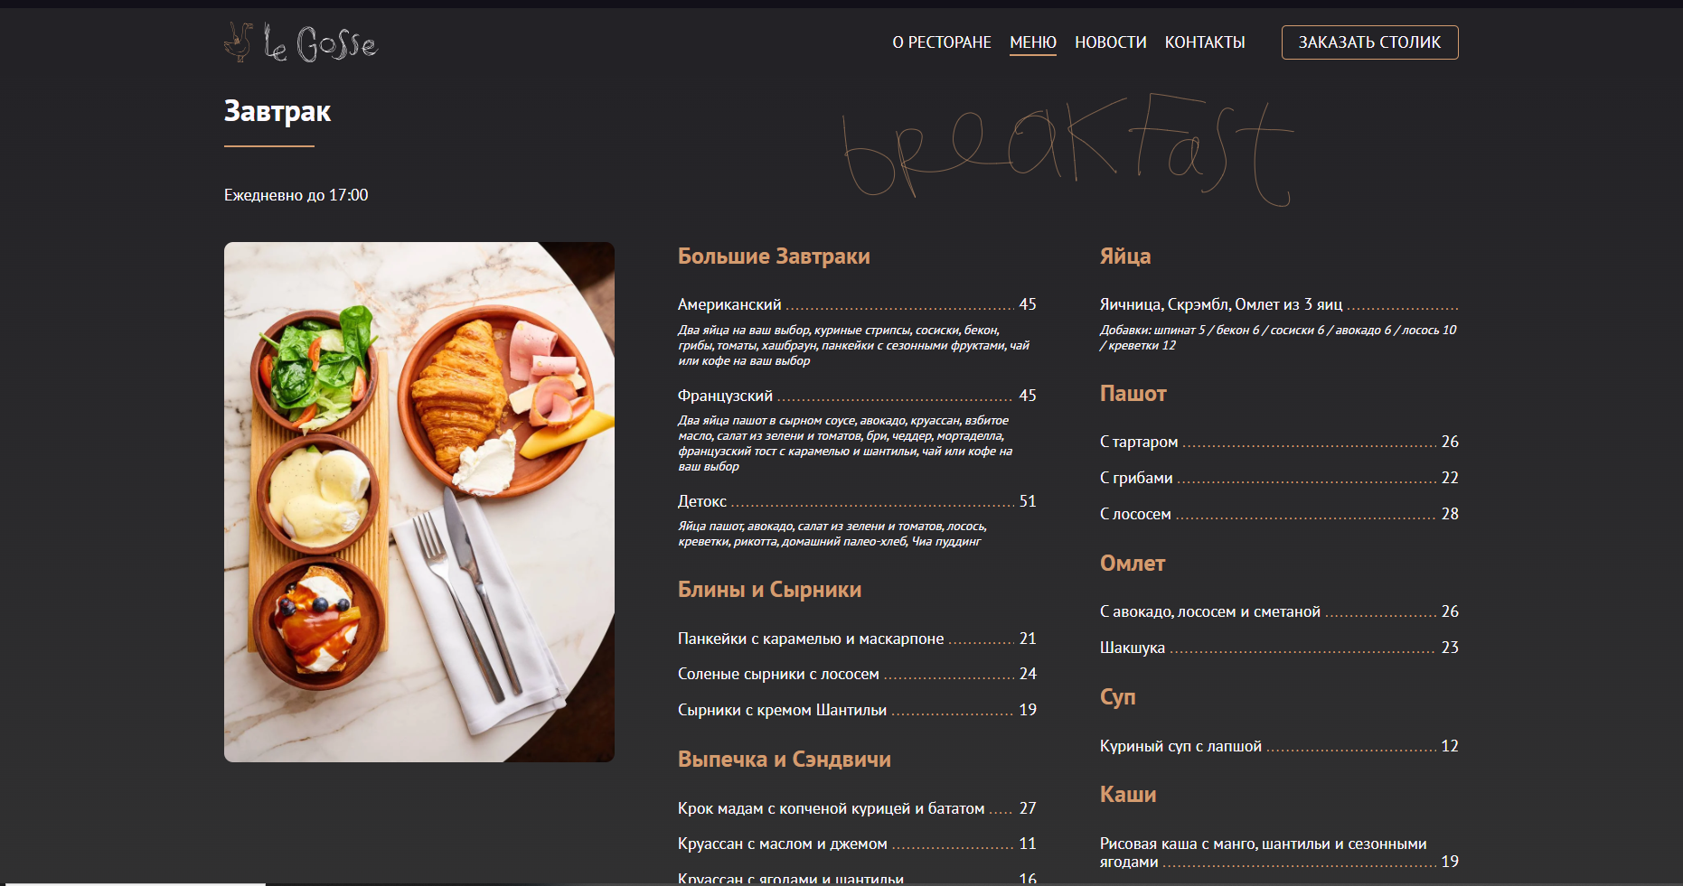

Рисунок 1.1 – Раздел меню на сайте legosse.by

Перейдя на него сразу можно увидеть категории блюд, что означает наличие таблицы категорий, в которой должны быть поля имени и описания. Развернув категорию можно увидеть список блюд с названием, описанием и ценой, что говорит нам о наличии таблицы позиций меню с соответствующими полями названия, описания и цены. В одной категории находится много блюд, что говорит о типе связи между таблицами, а именно “один к многим”.

В разделах есть кнопка «Заказать столик», которая позволяет зарезервировать стол.

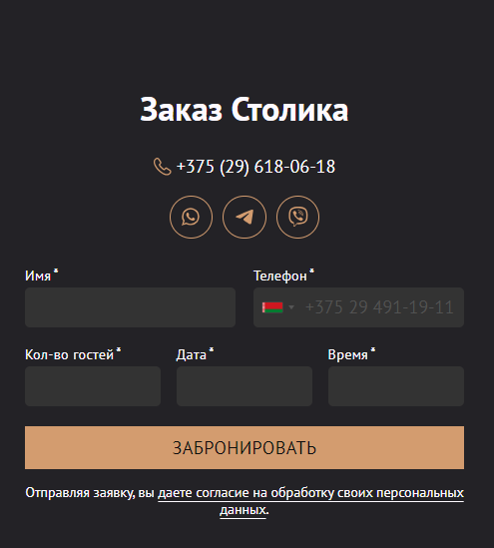

Рисунок 1.2 – Форма бронирования

Для резервации нужно указать своё имя, телефон, дату бронирования. Этот факт указывает на то, что в базе данных реализовано как минимум ещё две таблицы: клиентов и бронирования. Таблица клиентов должна содержать поля имени и номера телефона. Таблица бронирований должна содержать клиента, который забронировал стол, стол, который данный клиент забронировал, и дата, на которую записана бронь. Раз в таблице бронирований есть стол, который забронировали, должна быть и таблица, которая будет хранить информацию о столах.

Разбор и анализ веб-сайта Le Gosse указали на существование уже пяти разных таблиц: клиентов, столов, бронирований, категорий меню и позиций меню. Эти таблицы являются необходимыми для корректной работы базы данных ресторана

1.1.2 KFC

Сеть ресторанов KFC является одним из мастодонтов ресторанного бизнеса в мире. Для управления такой сложной системой ресторанов база данных просто необходима. Рассмотрим сайт сети ресторанов KFC и попытаемся выявить новые структуры, которые могут быть в нашей базе данных.

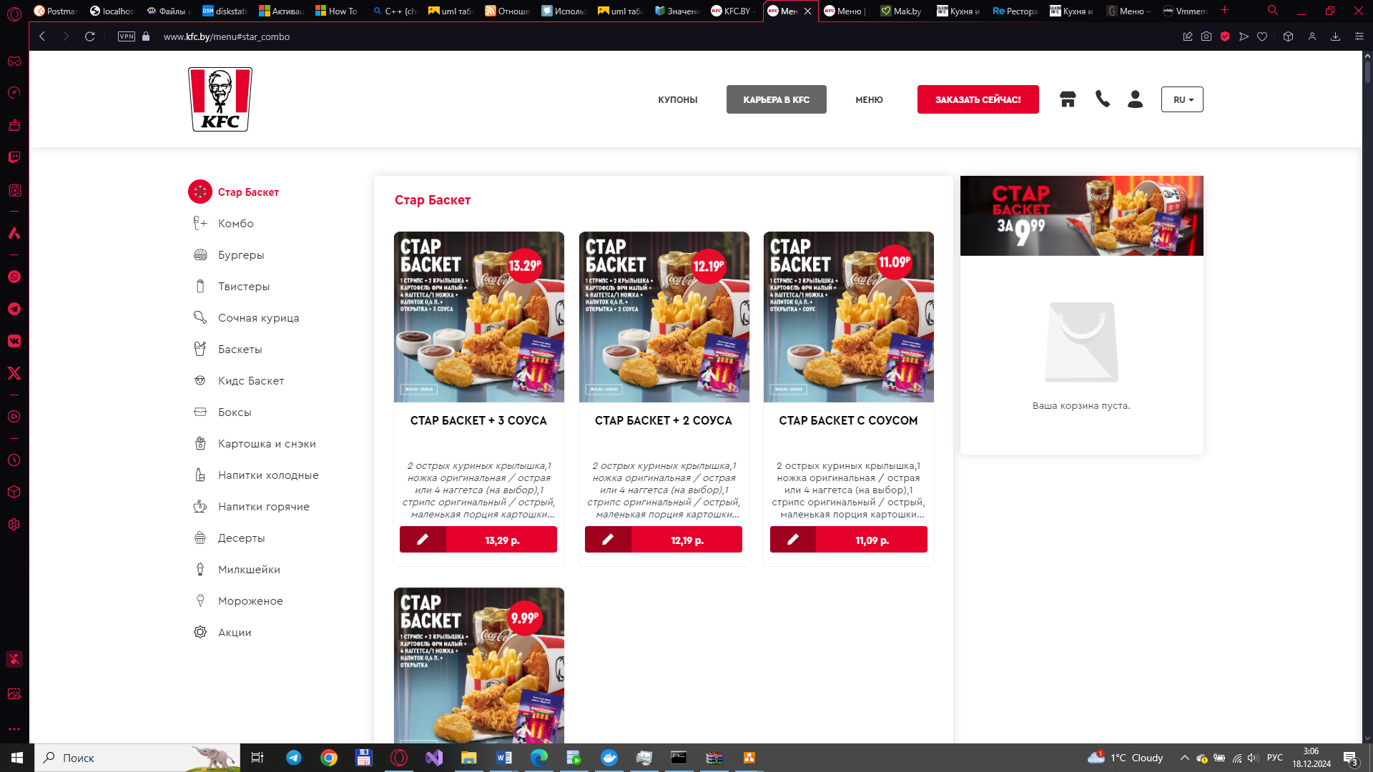

Рисунок 1.3 – Раздел меню на сайте www.kfc.by

Перейдя на сайт можно увидеть уже знакомые категории блюд и сами блюда. Среди разделов сайта можно увидеть опцию «Заказать сейчас!», которая позволяет сделать заказ. Заказы нужно где-то хранить, например, в таблице базы данных. Так же, как и позиции заказа.

Исследуя сайты с аналогичной базой данных было выявлено семь таблиц и несколько процедур к ним, такие, как процедуры добавления записей в таблицы, их изменение и удаление. Процедуры заказов и бронирования также необходимы в базе данных ресторана. Данный анализ будет необходим в дальнейшем проектировании.

1.2 Требования к курсовому проекту

Одним из ключевых аспектов успешного функционирования ресторанного бизнеса является эффективное управление данными. Создание базы данных, которая будет хранить информацию о меню, клиентах, заказах и бронировании, позволяет автоматизировать многие процессы и улучшить качество обслуживания. Важной частью данной системы является внедрение технологий резервного копирования и восстановления, что обеспечивает сохранность данных и их доступность в случае непредвиденных ситуаций.

На рынке существует множество систем управления ресторанами, каждая из которых предлагает различные функции, включая управление запасами, заказами и отчетностью. Однако многие из них не обеспечивают достаточного уровня защиты данных или не предлагают удобные механизмы резервного копирования. Это создаёт необходимость в разработке решения, которое будет сочетать в себе все необходимые функции с акцентом на безопасность данных.

Должны быть выполнены следующие требования:

* база данных должна быть реализована в СУБД Oracle.
* доступ к данным должен осуществляться только через соответствующие процедуры;
* должен быть проведен импорт данных из JSON файлов, экспорт данных в формат JSON;
* необходимо протестировать производительность базы данных на таблице, содержащей не менее 100 000 строк, и внести изменения в структуру в случае необходимости. Необходимо проанализировать планы запросов к таблице;
* применить технологию базы данных согласно выбранной теме: подробно описать применяемые системные пакеты, утилиты или технологии; показать применение указанной технологии в базе данных.

Функционально должны быть реализованы следующие действия:

* управление меню;
* управление заказами;
* управление персоналом;
* резервирование стола;

Проект направлен на разработку архитектуры базы данных для ресторана, которая будет интуитивно понятной для пользователей. Также будет реализована система резервного копирования и восстановления данных, что обеспечит защиту от потери информации.

1.3 Вывод по разделу

Исходя из обзора аналогов были составлены основные функциональные требования, к курсовому проекту. Рассмотренные аналоги предоставили полезные ориентиры для разработки базы данных, которая будет сочетать в себе простоту использования, производительность и широкую функциональность. Эти аспекты лягут в основу проектирования и реализации курсового проекта.

2 Проектирование базы данных

База данных состоит из пяти таблиц, взаимосвязанных внешними ключами, обеспечивающих эффективное хранение и структурирование данных. Диаграмма структуры полученной базы данных представлена на рисунке 2.1.

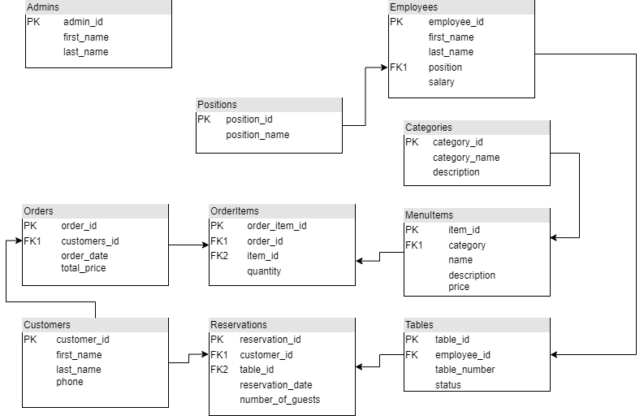

Рисунок 2.1 – UML диаграмма базы данных

Таблица Admins хранит в себе имена администраторов базы данных.

Таблица Positions хранит в себе все возможные должности работников, имя и идентификатор для связи с другими таблицами.

Таблица Employees отвечает за работников заведения, их зарплата и должность.  
 Таблица Orders содержит в себе информацию о заказе, о клиенте который его заказал, время и цену заказа.

Таблица OrderItems содержит в себе позиции заказа.

Таблица Categories содержит в себе категории меню.

Таблица MenuItems содержит информацию о подаваемых блюдах: название, описание, цена.

Таблица Customers содержит информацию о клиенте, его имя, фамилию, номер телефона.

Таблица Reservations содержит информацию о брони стола, имеется идентификатор забронированного стола и идентификатор клиента что забронировал и дата брони.

Таблица Tables содержит информацию о столике: статус бронирования, номер стола и официанта, который отвечает за столик.

Для базы данных была создана диаграмма вариантов использования для пользователя, администратора и главного (системного) администратора. Диаграмма представлена в приложении А.

3 Разработка объектов базы данных

3.1 Таблицы

Таблицы являются неотъемлемой частью любой реляционной базы данных. Краткая характеристика каждой из таблиц была предоставлена в разделе 2. В этом разделе рассмотрим их подробнее.

Таблица клиентов, Customers_Table, содержит в себе поля идентификатора клиента, имя, фамилия, номер телефона, количество заказов, стоимость проданных этому клиенту блюд, маркер вип клиента.

Таблица 3.1 – Структура таблицы Customers_Table

|  |  |  |
| --- | --- | --- |
| Столбец | Тип данных | Ограничение целостности |
| customer_id | NUMBER | PRIMARY KEY |
| first_name | VARCHAR2(50) | NOT NULL |
| last_name | VARCHAR2(50) | NOT NULL |
| phone | VARCHAR2(20) | NOT NULL |
| order_amount | NUMBER | DEFAULT 0 |
| order_price | NUMBER | DEFAULT 0 |
| vip | NUMBER(1) | DEFAULT 0 CHECK (vip IN (0, 1)) |

Поля количества заказов и стоимости проданных блюд влияют на то, идентифицируется ли клиент как вип клиент или нет.

Таблица администраторов базы данных, Admins_Table, содержит идентификатор администратора, его имя и фамилию.

Таблица 3.2 – Структура таблицы Admins_Table

|  |  |  |
| --- | --- | --- |
| Столбец | Тип данных | Ограничение целостности |
| admin_id | NUMBER | PRIMARY KEY |
| first_name | VARCHAR2(50) | NOT NULL |
| last_name | VARCHAR2(50) | NOT NULL |

Таблица категорий, Category_Table, содержит поля идентификатора категории, имени категории и описания категории.

Таблица 3.3 – Структура таблицы Category_Table

|  |  |  |
| --- | --- | --- |
| Столбец | Тип данных | Ограничение целостности |
| category_id | NUMBER | PRIMARY KEY |
| category_name | VARCHAR2(50) | NOT NULL UNIQUE |
| category_description | VARCHAR2(255) |  |

Таблица позиций меню, MenuItems_Table, содержит поле идентификатора позиции, названия блюда, описания, цены, идентификатора категории к которому принадлежит блюдо, статистика продаж за день, месяц, год и за всё время.

Таблица 3.4 – Структура таблицы MenuItems_Table

|  |  |  |
| --- | --- | --- |
| Столбец | Тип данных | Ограничение целостности |
| item_id | NUMBER | PRIMARY KEY |
| name | VARCHAR2(100) | NOT NULL |
| description | VARCHAR2(255) |  |
| price | NUMBER(10, 2) | NOT NULL |
| category_id | NUMBER | FOREIGN KEY |
| daily_buy | NUMBER | DEFAULT 0 CHECK (daily_buy >= 0) |
| montly_buy | NUMBER | DEFAULT 0 CHECK (monthly_buy >= 0) |
| yearly_buy | NUMBER | DEFAULT 0 CHECK (yearly_buy >= 0) |
| total_buy | NUMBER | DEFAULT 0 CHECK (total_buy >= 0) |

Category_Table и MenuItems_Table связаны между собой связью “один к многим”, так как в одной категории может быть много позиций меню.

Таблица заказов, Orders_Table, содержит в себе идентификатор заказа, идентификатор сделавшего заказ пользователя, время заказа, общая цена заказа и количество блюд в заказе.

Таблица 3.5 – Структура таблицы Orders_Table

|  |  |  |
| --- | --- | --- |
| Столбец | Тип данных | Ограничение целостности |
| order_id | NUMBER | PRIMARY KEY |
| customer_id | NUMBER | FOREIGN KEY |
| order_date | TIMESTAMP | DEFAULT CURRENT_TIMESTAMP |
| total_price | NUMBER | DEFAULT 0 |
| item_quantity | NUMBER | DEFAULT 0 |

Orders_Table связана с Customers_Table связью “один к многим”, так как один пользователь может сделать много заказов.

Таблица позиций заказа, OrderItems_Table, содержит в себе идентификатор позиции, идентификатор заказа, идентификатор блюда, количество порций, общая цена позиции заказа.

Таблица 3.6 – Структура таблицы OrderItems_Table

|  |  |  |
| --- | --- | --- |
| Столбец | Тип данных | Ограничение целостности |
| order_item_id | NUMBER | PRIMARY KEY |
| order_id | NUMBER | FOREIGN KEY |
| item_id | NUMBER | FOREIGN KEY |
| quantity | NUMBER | NOT NULL |
| pos_price | NUMBER | NOT NULL |

OrderItems_Table связана с Orders_Table связью “один к многим”, так как у заказа есть несколько позиций заказа, а MenuItems_Table связана с OrderItems_Table связью “один к одному”, так как на одной позиции заказа может быть только одна позиция меню.

Таблица должностей, Positions_Table, содержит поля идентификатора должности и названия должности.

Таблица 3.7 – Структура таблицы Positions_Table

|  |  |  |
| --- | --- | --- |
| Столбец | Тип данных | Ограничение целостности |
| position_id | NUMBER | PRIMARY KEY |
| position_name | VARCHAR2(50) | NOT NULL UNIQUE |

Таблица сотрудников, Employees_Table, имеет поля идентификатора сотрудника, имени, фамилии, идентификатора должности, зарплаты.

Таблица 3.8 – Структура таблицы Employees_Table

|  |  |  |
| --- | --- | --- |
| Столбец | Тип данных | Ограничение целостности |
| employee_id | NUMBER | PRIMARY KEY |
| first_name | VARCHAR2(50) | NOT NULL |
| last_name | VARCHAR2(50) | NOT NULL |
| position_id | NUMBER | FOREIGN KEY |
| salary | NUMBER | NOT NULL |

Employees_Table связана с Positions_Table связью “один к многим”, так как одна должность может быть у неопределенного числа сотрудников.

Таблица столов, Tables_Table, содержит идентификатор стола, вместимость, идентификатор официанта, статус бронирования.

Таблица 3.9 – Структура таблицы Tables_Table

|  |  |  |
| --- | --- | --- |
| Столбец | Тип данных | Ограничение целостности |
| table_id | NUMBER | PRIMARY KEY |
| capacity | NUMBER | NOT NULL |
| waiter | NUMBER | FOREIGN KEY |
| status | VARCHAR2(20) | DEFAULT 'Available' |

Таблица бронирований, Reservations_Table, содержит в себе идентификатор брони, идентификатор клиента, стола, дата бронирования

Таблица 3.10 – Структура таблицы Reservations_Table

|  |  |  |
| --- | --- | --- |
| Столбец | Тип данных | Ограничение целостности |
| reservation_id | NUMBER | PRIMARY KEY |
| customer_id | NUMBER | FOREIGN KEY |
| table_id | NUMBER | FOREIGN KEY |
| reservation_date | TIMESTAMP | NOT NULL |

Reservations_Table связана с Tables_Table связью “один к одному” так как на один стол можно навесить только одну бронь, а с Customers_Table Reservations_Table связана типом “один к многим”, так как клиент может забронировать несколько столов.

Представленная структура базы данных обеспечивает эффективное и надежное хранение информации, необходимой для функционирования системы управления кинотеатром. Предусмотренные ограничения целостности и связи между таблицами гарантируют целостность данных и согласованность информации в системе.

3.2 Пакеты процедур

Для упрощения и структурирования процессов управления данными были созданы три пакета процедур: admin_package, user_package и sys_admin_package. Каждый из этих пакетов выполняет функции определенной роли. Пакеты направленны на улучшение управляемости, безопасности и удобства работы с базой данных.

Пакет admin_package содержит в себе процедуры администратора для модерирования основных таблиц базы данных. Процедуры пакета admin_package представлены в таблице 3.11.

Таблица 3.11 – Процедуры пакета admin_package

|  |  |
| --- | --- |
| Процедура | Назначение |
| AddCustomer | Добавление клиента в таблицу Customers_Table |
| DeleteCustomer | Удаление клиента из таблицы |
| UpdateCustomer | Изменение записи о клиенте |
| AddPosition | Добавление должности в Positions_Table |
| UpdatePosition | Изменение записи о должности |
| DeletePosition | Удаление записи о должности |
| AddEmployee | Добавление сотрудника в Employees_Table |
| DeleteEmployee | Удаление сотрудника из таблицы |
| UpdateEmployee | Изменение записи о сотруднике |
| AddTable | Добавление стола в Tables_Table |
| UpdateTable | Изменение записи о столе |
| DeleteTable | Удаление записи о столе |
| AssignWaiterToTable | Привязать официанта к столу |
| ClearWaiterFromTable | Отвязать официанта от стола |
| VIPCustomersPrice | Вывод вип клиентов по стоимости заказов |
| VIPCustomersOrderItems | Вывод вип клиентов по количеству купленных блюд |
| DailyBuyStatistics | Выводит статистику по продажам блюд за день |
| MonthlyBuyStatistics | Выводит статистику по продажам блюд за месяц |
| YearlyBuyStatistics | Выводит статистику по продажам блюд за год |

Продолжение таблицы 3.11

|  |  |
| --- | --- |
| Процедура | Назначение |
| TotalBuyStatistics | Выводит статистику по продажам блюд за всё время |

Пакет user_package содержит процедуры клиента, направленные на совершение заказов, их изменение и отмену. Так же в пакете описаны процедуры бронирования стола и отмены бронирования. Процедуры пакета user_package представлены в таблице 3.12.

Таблица 3.12 – Процедуры пакета user_package

|  |  |
| --- | --- |
| Процедура | Назначение |
| AddOrder | Сделать заказ. Заказ заносится в Orders_Table |
| CancelOrder | Отменить заказ. Заказ и его позиции удаляются из таблиц |
| AddItemToOrder | Добавить позицию заказа. Добавляет позицию в OrderItems_Table |
| DeleteItemFromOrder | Удалить позицию заказа. |
| CreateReservation | Забронировать столик. Заносит запись о бронировании в Reservations_Table |
| DeleteReservation | Отмена брони. |

Пакет sys_admin_package содержит процедуры для работы с таблицей админов. В нем определены процедуры для добавления администратора базы данных, изменения информации о нем и удаления записи о нем. Главный администратор также может экспортировать таблицу в JSON формат и импортировать из него. Процедуры, определенные в пакете sys_admin_package, представлены в таблице 3.13.

Таблица 3.13 – Процедуры пакета sys_admin_package

|  |  |
| --- | --- |
| Процедура | Назначение |
| AddAdmin | Добавляет администратора в таблицу Admins_Table |
| DeleteAdmin | Удаляет администратора из таблицы по его id |
| UpdateAdmin | Изменяет существующую запись в таблице Admins_Table |
| ExportAdminsJSON | Экспортирует таблицу админов в JSON файл |
| ImportAdminsJSON | Импортирует данные по админам из JSON файла |

Таким образом в базе данных ресторана Гюсто создано три пакета под три роли, что помогает разделить задачи между этими ролями и обезопасить доступ к данным. Спецификации пакетов представлены в приложении Б.

3.3 Триггеры

Триггеры являются очень удобным и полезным инструментом БД, которые позволяют облегчить и частично автоматизировать управление БД. В базе данных ресторана французской кухни Гюсто создан триггер, который реагирует, когда у одного из клиентов в таблице Customers_Table значение заказанных блюд достигнет значения 100, или цена всех заказанных блюд примет значение 1000. Код, создающий триггер для присвоения клиенту вип статуса, представлен в листинге 3.14.

CREATE OR REPLACE TRIGGER trg_update_vip

BEFORE UPDATE ON Customers

FOR EACH ROW

BEGIN

IF :NEW.orders_price >= 1000 OR :NEW.order_amount >= 100 THEN

:NEW.vip := 1;

END IF;

END;

Листинг 3.14 – Код создания триггера trg_update_vip

Как только триггер сработает, он установит значение vip у пользователя на 1, помечая его как важного клиента.

В базе данных ресторана также создан триггер, который устанавливает значение vip у клиента на 0, что снимает с него статус важного для ресторана клиента. Триггер, отнимающий вип статус клиента, представлен в листинге 3.15.

CREATE OR REPLACE TRIGGER trg_update_novip

BEFORE UPDATE ON Customers

FOR EACH ROW

BEGIN

IF :NEW.orders_price < 1000 AND :NEW.order_amount < 100 THEN

:NEW.vip := 0;

END IF;

END;

Листинг 3.15 – Код создания trg_update_novip

Данные триггеры очень сильно помогают автоматизировать процесс выдачи вип статуса клиентам.

3.4 Планировщики

**Планировщик** — это мощный компонент Oracle Database, предназначенный для автоматизации выполнения задач и управления расписанием этих задач. В базе данных GUSTO_DB планировщики работают с таблицами MenuItems_Table, Orders_Table и Reservations_Table.

Планировщики таблицы MenuItems_Table сбрасывают статистику заказов блюд раз в день, месяц или год. Планировщик по сбросу статистики за день представлен в листинге 3.16.

BEGIN

DBMS_SCHEDULER.create_job (

job_name => 'reset_daily_buy',

job_type => 'PLSQL_BLOCK',

job_action => 'BEGIN Clear_Day; END;',

start_date => SYSTIMESTAMP,

repeat_interval => 'FREQ=DAILY; BYHOUR=0; BYMINUTE=0; BYSECOND=0',

enabled => TRUE

);

END;

Листинг 3.16 – Создание планировщика reset_daily_buy

Планировщик таблицы Orders_Table очищает таблицу от неактуальных заказов раз в день. Код создания планировщика clear_orders_sched представлен в листинге 3.17.

DBMS_SCHEDULER.create_job (

job_name => 'clear_orders_sched',

job_type => 'PLSQL_BLOCK',

job_action => 'BEGIN Clear_Orders; END;',

start_date => SYSTIMESTAMP,

repeat_interval => 'FREQ=DAILY; BYHOUR=5; BYMINUTE=0; BYSECOND=0',

enabled => TRUE

);

Листинг 3.17 – Создание планировщика clear_orders_sched

Планировщик таблицы Reservations_Table очищает таблицу от неактуальных бронирований, чей срок превышает два дня. Код создания планировщика по сбросу брони представлен в листинге 3.18.

DBMS_SCHEDULER.create_job (

job_name => 'clear_old_reservs',

job_type => 'PLSQL_BLOCK',

job_action => 'BEGIN Clear_Old_Reservation; END;',

start_date => SYSTIMESTAMP,

repeat_interval => 'FREQ=DAILY; BYHOUR=5; BYMINUTE=0; BYSECOND=0',

enabled => TRUE

);

Листинг 3.18 – Создание планировщика clear_old_reservs

Таким образом в базе данных Gusto планировщики созданы для очистки таблиц от неактуальной и устаревшей информации. Процедуры, выполняющиеся планировщиками, представлены в листингах в приложении В.

3.5 Синонимы

Создание синонима в базе данных Oracle выполняется с целью предоставления альтернативного и удобного имени для объекта базы данных. Синоним может использоваться для скрытия сложных или длинных имен объектов, что повышает читаемость кода и облегчает его поддержку. В базе данных ресторана Gusto созданы синонимы таблиц для удобного их использования как администраторам, так и пользователям. Синонимы таблиц представлены в листинге 3.19.

CREATE PUBLIC SYNONYM Customers FOR ANDREW_KANTAROVICH.Customers_Table;

CREATE PUBLIC SYNONYM Admins FOR ANDREW_KANTAROVICH.Admins_Table;

CREATE PUBLIC SYNONYM Category FOR ANDREW_KANTAROVICH.Category_Table;

CREATE PUBLIC SYNONYM MenuItems FOR ANDREW_KANTAROVICH.MenuItems_Table;

CREATE PUBLIC SYNONYM Orders FOR ANDREW_KANTAROVICH.Orders_Table;

CREATE PUBLIC SYNONYM OrderItems FOR ANDREW_KANTAROVICH.OrderItems_Table;

CREATE PUBLIC SYNONYM Positions FOR ANDREW_KANTAROVICH.Positions_Table;

CREATE PUBLIC SYNONYM Employees FOR ANDREW_KANTAROVICH.Employees_Table;

CREATE PUBLIC SYNONYM Tables FOR ANDREW_KANTAROVICH.Tables_Table;

CREATE PUBLIC SYNONYM Reservations FOR ANDREW_KANTAROVICH.Reservations_Table;

Листинг 3.19 – Создание синонимов

Также синонимы созданы для админского, пользовательского пакетов для укорочения названия пакета при вызове процедур пакета. Синонимы для пакетов представлены в листинге 3.20.

create public synonym user_action for ANDREW_KANTAROVICH.user_package;

create public synonym admin_action for ANDREW_KANTAROVICH.admin_package;

Листинг 3.20 – Синонимы пакетов процедур

Использование синонимов способствует более гибкому взаимодействию с объектами базы данных, а также улучшает общую структуру базы данных.

3.6 Роли

Для определения функциональных возможностей пользователей были создана роль user_role. Данная роль назначается каждому зарегистрированному пользователю и содержит права на создание сессии и выполнения user_package. Код создания роли и выдачи привилегий представлен в листинге 3.21.

create role gusto_user_role;

GRANT CREATE SESSION TO gusto_user_role;

GRANT SELECT, INSERT, UPDATE, DELETE ON ORDERS TO gusto_user_role;

GRANT SELECT, INSERT, UPDATE, DELETE ON ORDERITEMS TO gusto_user_role;

GRANT SELECT, UPDATE ON CUSTOMERS TO gusto_user_role;

GRANT SELECT, UPDATE ON MENUITEMS TO gusto_user_role;

GRANT SELECT on TABLES to gusto_user_role;

GRANT SELECT on RESERVATIONS to gusto_user_role;

GRANT EXECUTE ON ANDREW_KANTAROVICH.user_package TO gusto_user_role;

Листинг 3.21 – Создание роли gusto_user_role

Для определения функциональных возможностей администратора был создан пользователь базы данных admin_database и роль admin role. При назначении администратору роли, он получает расширенные привилегии, такие как возможность создания процедур, пользователей, сессий и таблиц, а также высокие административные права, включая DBA. Роль admin_role группирует эти привилегии, обеспечивая централизованное управление доступом к базе данных. Код создания роли админа представлен в листинге 3.22.

create role gusto_admin_role;

GRANT DBA TO gusto_admin_role;

grant execute on admin_package to gusto_admin_role;

Листинг 3.22 – Создание роли gusto_admin_role

Такая структура ролей и их назначение пользователю спроектированы для обеспечения эффективного и безопасного управления базой данных, предоставляя администратору только необходимые привилегии для выполнения своих обязанностей без предоставления излишних прав, которые могли бы представлять потенциальные угрозы безопасности.

3.7 Табличные пространства

Табличные пространства в базах данных играют ключевую роль в управлении физическим пространством хранения данных. Они позволяют группировать объекты базы данных, такие как таблицы и индексы, в логические структуры, что упрощает администрирование и управление. Табличные пространства дают возможность контролировать, где хранятся данные, распределяя их по различным физическим устройствам, что может улучшать производительность и упрощать резервное копирование. Разделение данных по табличным пространствам уменьшает конкуренцию за ресурсы, повышая производительность при одновременной работе с несколькими пользователями.   
 В базе данных ресторана Гюсто создано два табличных пространства. Первое, Restaurant_Data, хранит таблицы, непосредственно относящиеся к данным, которые заполняют администраторы. Код создания табличного пространства Restaurant_Data представлен в листинге 3.23.

CREATE TABLESPACE RESTAURANT_DATA

DATAFILE '/opt/oracle/oradata/ORCLCDB/GUSTO_PDB/restaurant_data.dbf'

SIZE 100M

AUTOEXTEND ON

NEXT 10M

MAXSIZE UNLIMITED

LOGGING

EXTENT MANAGEMENT LOCAL;

Листинг 3.23 – Создание Restaurant_Data

Табличное пространство Restaurant_Data хранит данные, необходимые для корректной работы базы данных, такие, как категории меню, позиции меню, данные о сотрудниках, столах и т.д.

Табличное пространство, отвечающее за данные добавленные пользователем, создано под именем User_Data. Код создания табличного пространства User_Data представлен в листинге 3.24.

CREATE TABLESPACE RESTAURANT_DATA

DATAFILE '/opt/oracle/oradata/ORCLCDB/GUSTO_PDB/user_data.dbf'

SIZE 100M

AUTOEXTEND ON

NEXT 10M

MAXSIZE UNLIMITED

LOGGING

EXTENT MANAGEMENT LOCAL;

Листинг 3.24 – Создание User_Data

Табличное пространство User_Data хранит в себе таблицы заказов, позиций заказов и таблицы бронирования, то есть таблицы, непосредственно относящиеся к функционалу со стороны клиента.

3.8 Вывод по разделу

Все рассмотренные компоненты формируют сложную, но гибкую и эффективную систему, которая обеспечивает корректное функционирование и управление данными. Благодаря тщательно спроектированным объектам базы данных система способна гарантировать надежность, оперативность и целостность данных.

Следует подчеркнуть, что объекты базы данных разработаны с учетом разных ролей пользователей, таких как обычный пользователь, администратор и главный администратор. Каждому типу пользователя предоставлены соответствующие права для выполнения своих задач в системе.

Система охватывает не только основные операции управления данными, но и предлагает дополнительные функции, такие как анализ пользовательской активности и выдача рекомендаций.

Таким образом, разработанные объекты базы данных служат не только для хранения данных, но и обеспечивают функциональность, способствующую эффективному управлению и взаимодействию с системой.

4 Описание процедур импорта и экспорта

В данном проекте реализованы процедуры импорта и экспорта данных в формате JSON для таблицы Admins_Table. Формат JSON обеспечивает удобочитаемое и структурированное представление информации, что облегчает обмен данными между различными системами и платформами. Кроме того, использование JSON способствует улучшению резервного копирования и миграции данных, обеспечивая надежность и сохранность информации.

Для реализации экспорта данных в JSON, была разработана процедура ExportAdminsJSON, в свою очередь, для импорта данных была разработана процедура ImportAdminsJSON. Процедура экспорта таблицы админов в формат JSON представлена в листинге 4.1.

PROCEDURE ExportAdminsJSON AS

l_file UTL_FILE.FILE_TYPE;

l_json_data CLOB;

v_ErrorMessage VARCHAR2(4000);

BEGIN

l_file := UTL_FILE.FOPEN('JSON_DIR', 'customers.json',

'w', 32767);

FOR rec IN (SELECT admin_id, first_name, last_name FROM Admins) LOOP

l_json_data := '{"admin_id": ' || rec.admin_id || ', "first_name": "' || rec.first_name || '", "last_name": "' || rec.last_name || '"}';

UTL_FILE.PUT_LINE(l_file, l_json_data);

END LOOP;

UTL_FILE.FCLOSE(l_file);

DBMS_OUTPUT.PUT_LINE('Экспорт таблицы завершен успешно.');

EXCEPTION

WHEN OTHERS THEN

v_ErrorMessage := SQLERRM;

DBMS_OUTPUT.PUT_LINE('Ошибка при экспорте' || sqlerrm);

IF UTL_FILE.IS_OPEN(l_file) THEN UTL_FILE.FCLOSE(l_file);

END IF;

END;

Листинг 4.1 – Процедура ExportAdminsJSON

JSON файл с записями из таблицы админов хранится в директории базы данных. Чтобы импортировать данные используется процедура ImportAdminsJson, представленная в приложении Г.

5 Тестирование производительности

Одной из основных задач при разработке является тестирование производительности базы данных. Это тестирование помогает определить, насколько оперативно база данных обрабатывает запросы и возвращает результаты. Оценка производительности критична для понимания эффективности системы и выявления потенциальных недочетов, которые могут приводить к задержкам или проблемам при использовании приложения.

Для тестирования производительности была выбрана таблица клиентов (Customers_Table). Таблица клиентов была выбрана для тестирования так как имеет связи с другими неотъемлемыми для базы данных ресторана таблицами, такими как Orders_Table и Reservation_Table. На таблицу клиентов так же поступает много запросов со стороны процедур пакета клиента. Поэтому быстроту работы базы данных стоит протестировать именно на этой таблице.

Для проверки производительности в таблицу клиентов, с помощью цикла for, было занесено сто тысяч строк. Цикл ввода сто тысяч строк приведен в листинге 5.1.

begin

FOR i IN 1..100000 LOOP

INSERT INTO Customers_Table (first_name, last_name, phone) VALUES ('Имя', 'Фамилия', 375331000000 + i);

IF MOD(i, 1000) = 0 THEN COMMIT; END IF;

END LOOP;

COMMIT;

end;

Листинг 5.1 – Цикл добавления строк в Customers_Table

В ходе тестирования производительности путем выполнения процедур для работы с таблицей клиентов выяснилось, что скорость выполнения процедур достаточно высока для комфортной и быстрой работы, не превышает ста миллисекунд. Достигается это тем, что все процедуры происходят с поиском записей по первичным ключам. А как известно, индексы для первичных ключей создаются автоматически, делая работу с ними намного быстрее. Тестирование производительности на поиск строки представлен на рисунке 5.2.

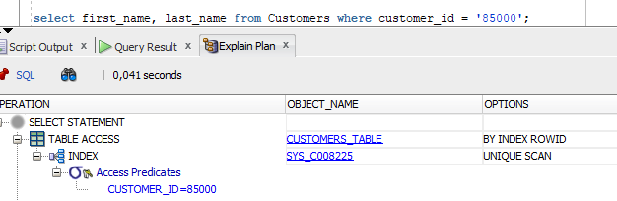

Рисунок 5.2 – Результат тестирования

В ходе тестирования производительности выяснилось, что база данных имеет хорошую скорость выполнения процедур и запросов и выполнения процедур в связи с тем, что все операции выполняются, основываясь на полях с первичным ключом, к которым уже прикреплен индекс.

6 Описание технологии и её применение в базе данных

В базе данных ресторана Гюсто была использована технология резервного копирования и восстановления. Резервное копирование и восстановление в базах данных представляет собой систему методов и инструментов, предназначенных для сохранения и восстановления данных в случае их потери или повреждения. В данной базе данных используется технология резервного копирования для обеспечения надежности и безопасности хранения информации.

Для работы с резервными копиями и их восстановлением была выбрана утилита RMAN. RMAN (Recovery Manager) – это утилита для управления резервным копированием и восстановлением баз данных Oracle. Она предоставляет мощные средства для защиты данных и упрощает процессы резервного копирования. Процесс подключения к базе данных с помощью утилиты RMAN представлена на рисунке 6.1.

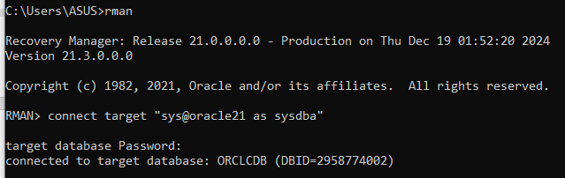

Рисунок 6.1 – Подключение RMAN к базе данных

Технология резервного копирования позволяет обеспечить сохранность и доступность данных, играя ключевую роль в обеспечении непрерывности работы базы данных и предоставлении средств для восстановления информации в случае необходимости.

7 Руководство пользователя.

В базе данных реализовано 3 роли пользователей: системный администратор (главный администратор), администратор и клиент.

7.1 Сторона системного администратора.

В задачи системного администратора входит управление базой данных, создание ролей и присвоение им привилегий. Резервное копирование и восстановление также происходит со стороны системного администратора.  
Системный администратор создает таблицу Admins_Table, в которую с помощью процедур пакета sys_admin_package добавляет, изменяет и удаляет информацию об администраторах базы данных.

7.2 Сторона администратора.

В задачи администратора базы данных входит основное управление таблицами, их создание и наполнение. От имени администратора создаются триггеры, планироващики и другие объекты базы данных необходимые для её правильной работы.

С помощью таких процедур из пакета admin_package, как AddCustomer, AddCategory, AddMenuItem, AddPosition, AddEmployee, AddTable он заполняет соответствующие таблицы информацией. С помощью процедур UpdateCustomer, UpdateCategory, UpdateMenuItem, UpdatePosition, UpdateEmployee, UpdateTable он может изменять записи в этих таблицах. А с помощью процедур DeleteCustomer, DeleteCategory, DeleteMenuItem, DeletePosition, DeleteEmployee, DeleteTable – удалять неактуальные записи с таблиц.

Также администратор отвечает за назначение официантов к столам с помощью процедур AssignWaiterToTable для привязки, и ClearWaiterFromTable для отвязки от стола. Процедуры ExportAdminsJSON и ImportAdminsJSON для экспорта и импорта таблицы админов в JSON формат тоже доступны только администратору в пакете admin_package.

7.3 Сторона клиента

В пакете клиентских процедур входят процедуры работы с заказами и бронированием столов. Все процедуры для удобной работы со стороны клиента реализованы в пакете user_package.

Для работы с заказами реализованы процедуры AddOrder, CancelOrder, AddItemToOrder и DeleteItemFromOrder. Первые две процедуры работают непосредственно с заказом, с его регистрацией и отменой. Процедуры AddItemToOrder и DeleteItemfromOrder работают с позициями заказа, позволяют добавить блюдо к заказу или убрать его. При добавлении блюд к заказу значение общей стоимости заказа увеличивается, также увеличивая значение стоимости заказанных блюд и значение количества заказанных блюд в записи клиента.

Для работы с бронированием стола реализованы процедуры CreateReservation и CancelReservation, которые регистрируют и отменяют бронирование соответственно. Клиент выбирает дату бронирования и стол, который он хочет забронировать, что меняет значение status у записи стола на Taken. Если статус стола уже является Taken, бронирование невозможно. Отмена брони удаляет запись о бронировании из таблицы и возвращает значение status у стола на Available.

7.4 Вывод по разделу

Разделение по ролям в базе данных ресторана Гюсто помогает четко разделить задачи между пользователями, будь это клиент или админ. Разделение по ролям помогает ограничить клиента от действий и процедур, которые могут помешать корректной работе базы данных.

# Заключение

В заключении курсового проекта, посвященного созданию базы данных французского ресторана с использованием СУБД Oracle и технологий резервного копирования и восстановления, можно отметить, что проект успешно достиг своих целей. Разработка базы данных включала проектирование структуры данных, создание таблиц и установление связей между ними, что обеспечило эффективное хранение и управление информацией о меню, клиентах и заказах. Использование возможностей Oracle, таких как табличные пространства, позволило оптимизировать хранение данных и обеспечить их безопасность.

Технологии резервного копирования и восстановления, внедренные в проект, обеспечивают надежность и защиту данных от потерь, что является критически важным для работы любого бизнеса. Проведение тестирования процессов резервного копирования подтвердило их эффективность и быстроту восстановления данных в случае необходимости.

Были проведены тесты над таблицами с большим количеством строк, которые доказали, что база данных GUSTO_PDB имеет хорошую производительность и быструю скорость выполнения процедур и запросов.

В базе данных, с помощью соответствующих процедур, были реализованы экспорт и импорт в JSON формате, что поможет обезопасить данные.

По итогам проекта можно сделать вывод, что созданная база данных полностью соответствует заявленным требованиям. Она обеспечивает надёжное хранение данных, удобный доступ к ним через процедуры и поддержку ключевых функций для работы с информацией. Полученные знания и навыки в области проектирования баз данных и работы с СУБД Oracle могут быть успешно применены в дальнейшем в профессиональной деятельности.

Список используемых источников

1. Официальный сайт Oracle [Электронный ресурс] / Режим доступа – URL:

https://www.oracle.com/ – Дата доступа: 06.10.2024.

1. Официальная документация Oracle [Электронный ресурс] / Режим доступа – URL: https://docs.oracle.com/en/ – Дата доступа: 10.10.2024.
2. Резервное копирование и восстановление базы данных Oracle [Электронный ресурс] / Режим доступа – URL: https://medium.com/hetman-software/oracle-database-data-backup-and-restore-bf788a0c114c - Дата доступа: 15.11.2024.
3. Работа с файлами в Oracle, [Электронный ресурс] / Режим доступа: https://docs.oracle.com/cd/F49540_01/DOC/server.815/a68001/utl_file.htm. – Дата доступа: 22.11.2024.

Приложение А

Диаграмма вариантов использования

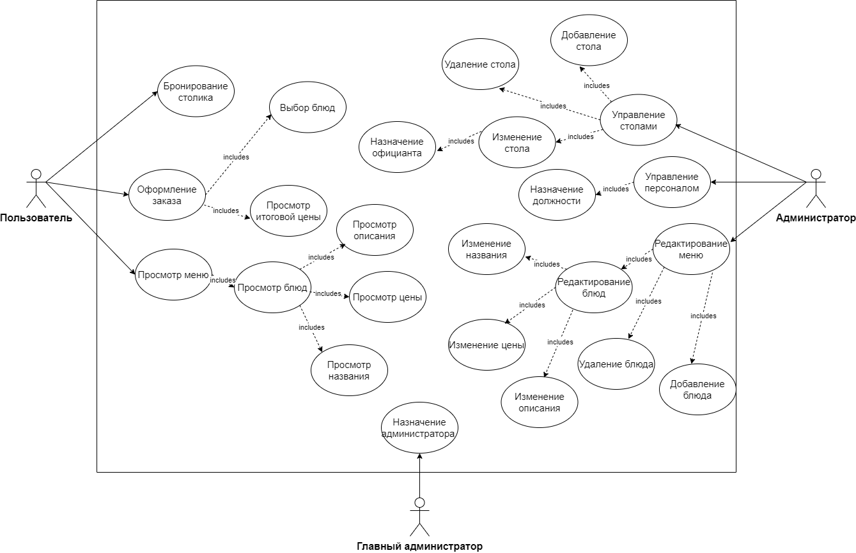

Приложение Б

Листинг спецификаций пакетов процедур

create or replace PACKAGE sys_admin_package AS

PROCEDURE AddAdmin (

p_first_name IN VARCHAR2,

p_last_name IN VARCHAR2

);

PROCEDURE DeleteAdmin (

p_admin_id IN NUMBER

);

PROCEDURE UpdateAdmin (

p_admin_id IN NUMBER,

p_first_name IN VARCHAR2,

p_last_name IN VARCHAR2

);

PROCEDURE ExportAdminsJSON;

PROCEDURE ImportAdminsJSON;

end;

create or replace PACKAGE admin_package AS

PROCEDURE AddCustomer (

p_first_name IN VARCHAR2,

p_last_name IN VARCHAR2,

p_phone IN VARCHAR2

);

PROCEDURE DeleteCustomer (

p_customer_id IN NUMBER

);

PROCEDURE UpdateCustomer (

p_customer_id IN NUMBER,

p_first_name IN VARCHAR2,

p_last_name IN VARCHAR2,

p_phone IN VARCHAR2

);

PROCEDURE AddMenuItem (

p_name IN VARCHAR2,

p_description IN VARCHAR2,

p_price IN NUMBER,

p_category IN NUMBER

);

PROCEDURE UpdateMenuItem (

p_item_id IN NUMBER,

p_name IN VARCHAR2,

p_description IN VARCHAR2,

p_price IN NUMBER,

p_category IN VARCHAR2

);

PROCEDURE DeleteMenuItem (

p_item_id IN NUMBER

);

PROCEDURE AddCategory(

p_category_name VARCHAR2,

p_category_description VARCHAR2

);

PROCEDURE UpdateCategory(

p_id NUMBER,

p_category_name VARCHAR2,

p_category_description VARCHAR2

);

PROCEDURE DeleteCategory(

p_id NUMBER

);

PROCEDURE AddPosition(

p_position_name VARCHAR2

);

PROCEDURE UpdatePosition(

p_position_id NUMBER,

p_position_name VARCHAR2

);

PROCEDURE DeletePosition(

p_position_id NUMBER

);

PROCEDURE AddEmployee(

p_first_name VARCHAR2,

p_last_name VARCHAR2,

p_position_id NUMBER,

p_salary NUMBER

);

PROCEDURE UpdateEmployee(

p_employee_id NUMBER,

p_first_name VARCHAR2,

p_last_name VARCHAR2,

p_position_id NUMBER,

p_salary NUMBER

);

PROCEDURE AddTable (

p_capacity IN NUMBER

);

PROCEDURE UpdateTable (

p_table_id IN NUMBER,

p_capacity IN NUMBER

);

PROCEDURE DeleteTable (

p_table_id IN NUMBER

);

PROCEDURE AssignWaiterToTable (

p_table_id IN NUMBER,

p_employee_id IN NUMBER

);

PROCEDURE DeleteEmployee(

p_employee_id NUMBER

);

PROCEDURE ClearWaiterFromTable (

p_table_id IN NUMBER

);

PROCEDURE VIPCustomersPrice;

PROCEDURE VIPCustomersOrderItems;

PROCEDURE DailyBuyStatistics;

PROCEDURE MonthlyBuyStatistics;

PROCEDURE YearlyBuyStatistics;

PROCEDURE TotalBuyStatistics;

end admin_package;

create or replace package user_package as

PROCEDURE AddOrder(

p_customer_id NUMBER

);

procedure CancelOrder(

p_customer_id NUMBER,

p_order_id NUMBER

);

PROCEDURE AddItemToOrder (

p_customer_id NUMBER,

p_order_id NUMBER,

p_order_item NUMBER,

p_quantity NUMBER

);

PROCEDURE DeleteItemFromOrder(

p_customer_id NUMBER,

p_order_item_id NUMBER

);

PROCEDURE CreateReservation (

p_customer_id IN NUMBER,

p_table_id IN NUMBER,

p_reservation_time IN TIMESTAMP

);

PROCEDURE DeleteReservation (

p_customer_id IN NUMBER,

p_table_id IN NUMBER

);

end;

Приложение В

Процедуры, выполняемые планировщиками

create or replace PROCEDURE Clear_Day(

p_item_id number

) as

item_name VARCHAR2(50);

buy_number number;

begin

select name into item_name from MenuItems where item_id = p_item_id;

select daily_buy into buy_number from MenuItems where item_id = p_item_id;

dbms_output.put_line('За день блюдо ' || item_name || ' было продано ' || buy_number || ' раз.');

update MenuItems

set daily_buy = 0 where item_id = p_item_id;

COMMIT;

EXCEPTION

WHEN OTHERS THEN

DBMS_OUTPUT.PUT_LINE('Ошибка: ' || SQLERRM);

ROLLBACK;

RAISE;

end;

create or replace PROCEDURE Clear_Month(

p_item_id number

) as

item_name VARCHAR2(50);

buy_number number;

begin

select name into item_name from MenuItems where item_id = p_item_id;

select monthly_buy into buy_number from MenuItems where item_id = p_item_id;

dbms_output.put_line('За месяц блюдо ' || item_name || ' было продано ' || buy_number || ' раз.');

update MenuItems

set monthly_buy = 0 where item_id = p_item_id;

COMMIT;

EXCEPTION

WHEN OTHERS THEN

DBMS_OUTPUT.PUT_LINE('Ошибка: ' || SQLERRM);

ROLLBACK;

RAISE;

end;

create or replace PROCEDURE Clear_Year(

p_item_id number

) as

item_name VARCHAR2(50);

buy_number number;

begin

select name into item_name from MenuItems where item_id = p_item_id;

select yearly_buy into buy_number from MenuItems where item_id = p_item_id;

dbms_output.put_line('За год блюдо ' || item_name || ' было продано ' || buy_number || ' раз.');

update MenuItems

set yearly_buy = 0 where item_id = p_item_id;

COMMIT;

EXCEPTION

WHEN OTHERS THEN

DBMS_OUTPUT.PUT_LINE('Ошибка: ' || SQLERRM);

ROLLBACK;

RAISE;

end;

create or replace PROCEDURE Clear_Total(

p_item_id number

) as

item_name VARCHAR2(50);

buy_number number;

begin

select name into item_name from MenuItems where item_id = p_item_id;

select total_buy into buy_number from MenuItems where item_id = p_item_id;

dbms_output.put_line('За все время блюдо ' || item_name || ' было продано ' || buy_number || ' раз.');

update MenuItems

set total_buy = 0 where item_id = p_item_id;

COMMIT;

EXCEPTION

WHEN OTHERS THEN

DBMS_OUTPUT.PUT_LINE('Ошибка: ' || SQLERRM);

ROLLBACK;

RAISE;

end;

create or replace PROCEDURE Clear_Orders as

begin

DELETE FROM OrderItems;

DELETE FROM Orders;

Commit;

end;

create or replace PROCEDURE Clear_Old_Reservation as

begin

DELETE FROM Reservations where reservation_date < SYSTIMESTAMP - INTERVAL '24' HOUR;

Commit;

end;

Приложение Г

Процедура импорта из JSON файла

PROCEDURE ImportAdminsJSON AS

l_file UTL_FILE.FILE_TYPE;

l_json_data CLOB;

l_admin_id NUMBER;

l_fname VARCHAR2(50);

l_lname VARCHAR2(50);

v_ErrorMessage VARCHAR2(4000);

BEGIN

l_file := UTL_FILE.FOPEN('JSON_DIR', 'customers.json', 'r', 32767);

LOOP

BEGIN

UTL_FILE.GET_LINE(l_file, l_json_data);

SELECT JSON_VALUE(l_json_data, '$.admin_id'), JSON_VALUE(l_json_data, '$.first_name'), JSON_VALUE(l_json_data, '$.last_name')

INTO l_admin_id, l_fname, l_lname

FROM DUAL;

MERGE INTO Admins r

USING (SELECT l_admin_id AS admin_id, l_fname AS first_name, l_lname AS last_name FROM DUAL) src

ON (r.admin_id = src.admin_id)

WHEN MATCHED THEN

UPDATE SET r.first_name = src.first_name,r.last_name = src.last_name

WHEN NOT MATCHED THEN

INSERT (r.admin_id, r.first_name, r.last_name) VALUES (src.admin_id, src.first_name, src.last_name);

EXCEPTION

WHEN NO_DATA_FOUND THEN

EXIT;

WHEN OTHERS THEN

v_ErrorMessage := SQLERRM;

DBMS_OUTPUT.put_line('Ошибка при импорте Admins: ' || v_ErrorMessage || ' Данные: ' || l_json_data);

CONTINUE;

END;

END LOOP;

UTL_FILE.FCLOSE(l_file);

DBMS_OUTPUT.PUT_LINE('Импорт таблицы Admins завершен успешно.');

EXCEPTION

WHEN OTHERS THEN

v_ErrorMessage := SQLERRM;

DBMS_OUTPUT.put_line('Ошибка при импорте Admins: ' || v_ErrorMessage);

IF UTL_FILE.IS_OPEN(l_file) THEN

UTL_FILE.FCLOSE(l_file);

END IF;

END;